**Закон сохранения импульса**.

Мир, в котором мы живем обладает особыми свойствами. Это однородность времени, т.е. результаты наших физических опытов не зависят от времени их проведения, однородность пространства – результат не зависит от местоположения лаборатории и изотропность пространства – результат не зависит от поворота лаборатории. Лаборатория подразумевается замкнутой системой, на которую не действуют внешние силы. Эти три свойства приводят к фундаментальным законам сохранения. Один из них, связанный с однородностью пространства - закон сохранения импульса.

Рассмотрим, как это принято в школе, равноускоренное движение. В этом случае среднее ускорение равно обычному. Выводы, однако, останутся верными и для общего случая.

Для одного тела.

*–* импульс тела*.*

*–* импульс силы. Это произведение силы на время ее действия.

Рассмотрим систему тел

-сила, с которой k-е тело действует на n-e. – сумма всех внешних сил, действующих на тело.

Складываем все эти уравнения

Все внутренние силы сократились, поскольку по третьему закону ньютона

Заметим также, что

Величину

Называют полным импульсом системы. Итак, можем написать

При отсутствии внешних сил мы можем говорить о сохранении суммарного импульса системы. Действительно, если , то . Т.е. полный импульс не меняется

Это закон сохранения импульса.

Можно также говорить о сохранении определенной проекции импульса при условии, что соответствующая проекция суммы внешних сил равна нулю.

Например, если , то .

Если переписать равенство

То в правой части имеем импульс силы. В некоторых случаях, когда действие сил происходит очень быстро (например, абсолютно упругий удар об стену), можно считать, что импульс силы равен нулю и имеет место закон сохранения импульса. Строго говоря, должно быть верно, что

В том, что время действия силы играет важную роль можно убедиться на простых опытах.

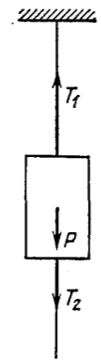Если тянуть нить медленно – порвется нить , если дернуть быстро – порвется нить (рис).

Другой пример – горизонтальная деревяная планка из дерева на бумажных кольцах. Если ударить – ломается планка, если плавно нажимать – рвутся кольца.

**Замечание**. Мы предполагали, что внешняя сила постоянна (равноускоренное движение), но результат можно обобщить и на переменную силу, разбивая действие на малые временные интервалы с последующим суммированием (интегрированием). Впрочем, в школьном курсе нам это не потребуется.

**Задача**. Тележка массой кг движется со скоростью м/с, её догоняет юноша массой кг, скорость которого м/с и вскакивает на тележку. Какова скорость тележки с юношей?

Какова станет скорость тележки, если юноша будет двигаться навстречу и запрыгнет на неё?

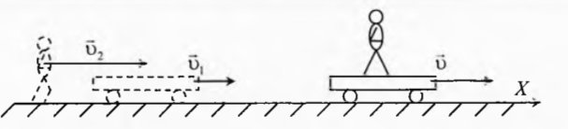

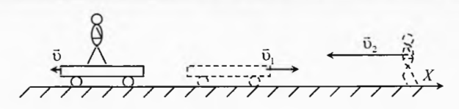

**Задача** [Кобушкин]. Из орудия, установленного на платформе массой , производится выстрел снарядом , который получает скорость под углом к горизонту. Платформа в результате отдачи приходит в движение. Сколько времени платформа находилась в движении, если коэффициент трения о рельсы равен и ?

**Решение**. Будем рассматривать два временных интервала – время выстрела , когда платформа поучает ускорение и после выстрела , когда платформа замедляется и останавливается.

Пусть – сила взаимодействия снаряда и платформы. Для первого этапа движения платформы:

С учетом того, что , получим в проекциях на оси

Исключаем .

Если учесть, что для снаряда можем записать:

Поскольку мы, полученное ранее уравнение, с учетом двух последних равенств можем записать в виде:

Откуда

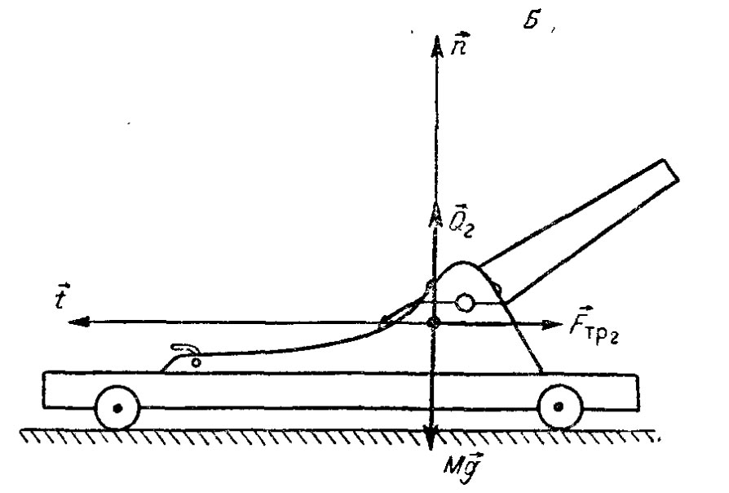

Для второго этапа:

Конечная скорость платформы

В проекциях на оси:

откуда получим

Полное время

Замечание. Угол наклона орудия не равен углу, под которым вылетает снаряд. Действительно

где – скорость платформы относительно земли, – скорость снаряда относительно платформы, – скорость снаряда относительно земли.

**Задача**. На чашку пружинных весов падает с высоты кусок мягкой глины массой . Зная, что масса чашки , а коэффициент жесткости пружины , найти зависимость скорости системы от величины деформации пружинки. Удар считать абсолютно неупругим.

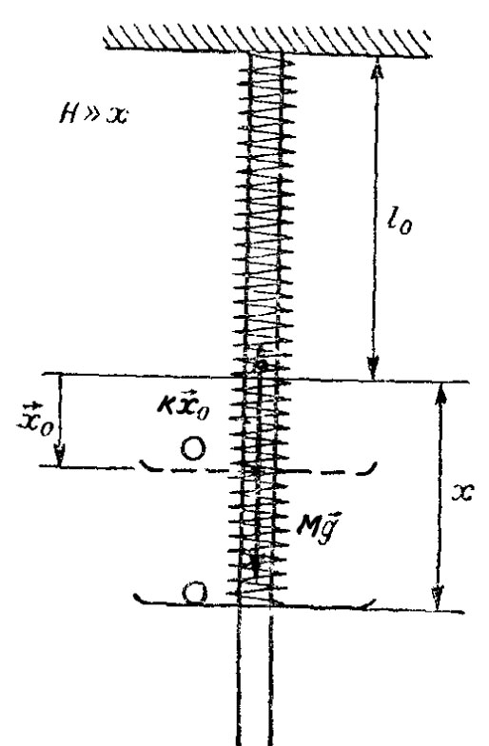**Решение**. В момент удара:

Начало отсчета выбрано от края недеформированной пружинки без чашки и груза. Масса самой пружинки считается равной нулю.

Внешних, не потенциальных сил нет, поэтому энергия системы сохраняется:

Согласно закону сохранения импульса

где можно найти из энергетического соотношения для шарика.

Итак

Величину можно найти из условия равновесия до удара

После подстановок получим:

**Задача [Кобушкин]**. Чашка пружинных весов массой с лежащим на ней шариком массой оттянута вниз с силой и отпущена. На какие высоты поднимутся после отрыва от чашки шарик и чашка? Каков при этом характер движения тел? Коэффициент жесткости пружины равен .

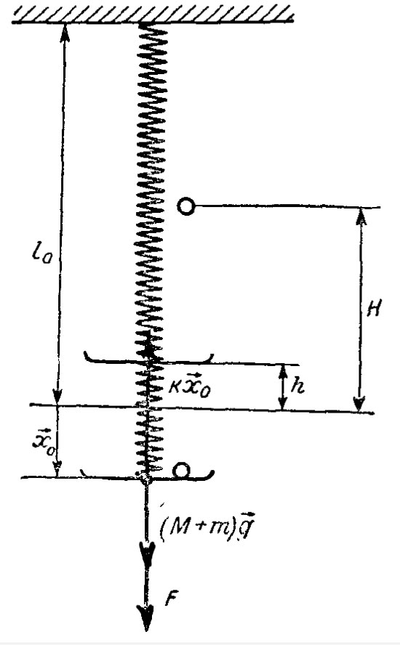**Решение**. Движение шарика складывается из трех этапов.

1.Ускоренное движение шарика и чашки до положения равновесия, которое определяется равенством:

2. Замедленное движение шарика вместе с чашкой до момента отрыва, когда они перестают давить друг на друга.

3. Движение оторвавшегося шарика. В этом случае на шарик уже не действуют никакие силы кроме силы тяжести, поэтому его ускорение . Чашка тормозится из-за пружины быстрее, поэтому ее ускорение больше чем у шарика. Здесь

Высота отсчитывается от точки отрыва. Это, очевидно, происходит тогда, когда пружина не деформирована и чашка начинает замедляться быстрее вследствие последующей деформации пружины. Итак

Энергия системы не меняется, поэтому для нижнего положения и момента отрыва можем написать:

Условие равновесия в нижнем положении

Поэтому

Пусть - высота поднятия чашки. Для нее закон сохранения энергии запишется в виде

И. так как (см. выше), то

Подставим сюда значение и учтем, что .